Radarlarda Renkli Gürültü Karıştırmanın
MTI Süzgeci ile CFAR Sezicide Etkileri

Yazarlar gizlenmiştir.

Özet: Bu çalışmada, renkli gürültü karıştırmanın radarlarda MTI (Hareketli Hedef Göstergesi) süzgeci ile CFAR (Sabit Yanlış Alarm Oranı) sezicisi etkileri incelenmiştir. Beyaz, pembe, kahverengi ve mavi gürültü türleri karşılaştırılmış ve üç temel bulgu elde edilmiştir. Birincisi, MTI süzgeci tarafından en fazla bastırılan kahverengi gürültü, CFAR yanlış alarm olasılığında en büyük sapmaya yol açmaktadır. İkincisi, mavi gürültü, yanlış alarm olasılığında belirli bir artış göstermeden hedefi gizlemektedir. Üçüncüsü, kahverengi gürültü altında gözlenen yüksek tespit olasılığı, yüksek yanlış alarm bozulmasıyla birlikte ortaya çıkmaktadır. Elde edilen sonuçlar, MTI sonrası menzil hücresi güç profilinin değişinti katsayısı ile doğrulanmaktadır.

Abstract: This study investigates the effects of colored noise jamming on the MTI (Moving Target Indication) filter and CFAR (Constant False Alarm Rate) detector in radar systems. White, pink, brown, and blue noise types are compared, yielding three main findings. First, brown noise, although most suppressed by the MTI filter, causes the largest deviation in CFAR false alarm probability. Second, blue noise conceals targets without causing a notable increase in false alarm probability. Third, the high detection probability observed under brown noise is accompanied by severe false alarm degradation. The results are validated through the coefficient of variation of post-MTI range-cell power profiles.

1. Giriş
Elektronik harp ortamındaki radarlarda alıcıdaki gözlem sinyali; hedef yankısı, termal gürültü ve karıştırıcı (jammer) gürültüsüyle gerçekleşir [1]. Alıcıdaki sinyal işleme süreci üç temel aşamadan meydana gelir: i-) Kargaşa (clutter) yankılarını bastıran MTI (Hareketli Hedef Göstergesi) süzgeci; ii-) sinyal-gürültü oranını iyileştirmek amacıyla uygulanan darbe entegrasyonu ve iii-) ortam gürültü seviyesine uyarlanabilir bir eşik belirleyen CFAR (Sabit Yanlış Alarm Oranı) sezicisi [2], [3]. Geleneksel analizlerde karıştırıcı gürültüsü, beyaz bir süreç şeklinde modellenir [1]. Ancak dalga biçimi tasarımı, donanım kısıtları, modülasyon teknikleri ve yayılım ortamı gibi etkenler karıştırıcı gürültünün spektral yapısının ideal beyaz varsayımından sapmasının nedenlerindendir [4]. Bu sapma, güç-yasası $(1/f^{a})$ formunda parametrik bir model ile ifade edilmektedir [5].

Önceki çalışmalarda [6], radar elektronik taarruz performansının salt karıştırıcı sinyalin toplam güç seviyesiyle açıklanamayacağı gösterilmiştir. Karıştırıcı sinyalin güç spektral yoğunluğu ile MTI süzgecinin frekans yanıtı arasındaki etkileşim karıştırma başarısını belirleyen kritik unsurdur. CFAR sezicisi, karar eşiğini referans hücrelerin ortalamasından türettiği için menzil hücreleri arasındaki güç dağılımının bağdaşıklığına (homojenliğine) duyarlıdır [7]. Bağdaşıklığın ihlal edildiği durumlarda, yanlış alarm olasılığı hedeflenen tasarım değerinden ciddi biçimde sapabilir [8]. Literatürde CFAR sezicilerin performansı incelenmiştir [9], [10]. Söz konusu kaynaklarda renkli gürültülü karıştırmanın MTI çıkışını işleyen CFAR seziciler üzerindeki etkisi ele alınmamıştır. Çalışmamızda elde edilen bulgular üç madde altında özetlenebilir: i-) MTI tarafından gürbüz biçimde bastırılan kahverengi gürültü, CFAR’ın $P_{fa}$ (yanlış alarm olasılığı) değerini en fazla sapmaya uğratan gürültüdür. ii-) Mavi gürültünün $P_{fa}$’da belirgin bir artış oluşturmadan hedefi etkili maskeleyebilmektedir. iii-) Kahverengi gürültüde gözlenen yüksek $P_{d}$ (tespit olasılığı), yanlış alarm bozulmasıyla birlikte ortaya çıkmaktadır.

2. Sistem Modeli
Çalışmada ele alınan sinyal işleme modeli Şekil 1’de gösterilmektedir. Model menzil hücrelerine ayrılan gözlem verisi üzerinde uygulanan MTI süzgeci, güç entegrasyonu ve CFAR sezici aşamalarından oluşmaktadır.

Şekil 1. Çalışmada kullanılan sinyal işleme modeli blok gösterimi

Hedefin radyal hızı $v_{r},$ taşıyıcı dalga boyu $λ$ olacak şekilde Doppler frekansı

 | $$f_{d}=2v_{r}/λ$$ | (1)
bağlantısıyla belirlenmektedir. Alıcıdaki menzil hücresi yankı gecikmesine göre ayrıştırılan uzaklık aralığını temsil etmektedir [2]. $r$-inci ($r$=1, …, $R$) menzil hücresindeki $n$-inci ($n$=1, .., $N$) darbeye ait gözlem sinyali aşağıdaki şekilde modellenmiştir:
 | $x_{r}\left[n\right]=s_{r}\left[n\right]+\sqrt{P_{jam}} j_{r}\left[n\right]+w_{r}\left[n\right]$ | (2)
eşitliğiyle modellenir. Burada $s_{r}\left[n\right]$ hedef yankısını, $P_{jam}$ karıştırıcı gücünü, $j_{r}\left[n\right]$gücü normalize renkli gürültü karıştırıcısını, $w_{r}\left[n\right]$birim güçlü karmaşık dairesel Gauss termal gürültüsünü ifade eder [3]. Termal gürültünün birim gücü göz önüne alındığında hedef-gürültü oranı (SNR) doğrudan hedef gücünü ifade eder. Sabit karıştırıcı-sinyal oranı (JSR) varsayımı altında SNR arttıkça hedef gücü ile birlikte karıştırıcı gücü de aynı oranda artmaktadır.

Gözlem sinyaline uygulanan çift iptal edici MTI süzgecinin darbe yanıtı, $h\left[n\right],$ MTI süzgeci çıkışını

 | $$y_{r}\left[n\right]=h\left[n\right]*x_{r}\left[n\right]$$ | (3)
Belirler. Burada $*$ evrişim işlemini göstermektedir. $δ\left[.\right]$ Kronecker darbe fonksiyonunu temsil eder; $h\left[n\right]=δ\left[n\right]-2δ\left[n-1\right]+δ\left[n-2\right]$ alınır.

MTI süzgeç çıkışı $N$ darbeli bir giriş dizisi için darbe sayısı $N_{p}= N-2$ olacağından
 | $$Z_{r}=\frac{1}{N_{p}}\sum_{n=1}^{N_{p}}{{\left|y_{r}\left[n\right]\right|}^{2}}$$ | (4)

tümleşik r-inci $Z_{r} gücü e$lde edilir. Bu MTI süzgecinin güç yanıtı ${\left|H\left(.\right)\right|}^{2}$ Doppler frekansı $f_{d}$ cinsinden

 | $${\left|H\left(f_{d}\right)\right|}^{2}=16\sin^{4}{​\left(π\frac{f_{d}}{f_{\text{PRF}}}\right)}$$ | (5)
şeklinde ifade edilir. Burada $f_{\text{PRF}}$ darbe tekrarlama frekansını göstermektedir. Karıştırıcı sinyalin spektral güç yoğunluğu güç-yasası modeli ile

 | $$S_{j}\left(f\right)=γ{\left(\left|f\right|\right)}^{-α}, \left|f\right|≤f_{\text{PRF}}/2$$ | (5)
tanımlanır [5]. Bu ifadede $α$spektral eğimi, $γ$ gürültü türlerini normalize eden ölçekleme katsayısını göstermektedir. Beyaz gürültü ($α = 0$) için B, pembe gürültü ($α = 1$) için P, kahverengi gürültü $(α = 2)$ için $K,$ mavi gürültü ($α = -1$) için M kullanılmıştır. MTI süzgeç karıştırıcı kazancı çıkıştaki gürültü gücünün giriş gürültü gücüne oranı şeklinde hesaplanır [6]. Hedef yankısının MTI kazancı, hedefin Doppler frekansındaki süzgeç güç yanıtına eşittir. MTI sonrasında elde edilen entegre hücre güçleri, bir sonraki aşamada CFAR sezicisinin girişini oluşturur.

CFAR sezicisinin temel prensibi, hedef varlığına karar verilecek test hücresindeki sinyal gücünü, komşu hücrelerdeki güç seviyelerinden elde edilen eşik değeri ile karşılaştırmaktır. CFAR Karar kuralı $Z_{\text{CUT}}>τ\hat{P_{c}}$ şeklinde ifade edilir. $Z_{\text{CUT}}$ test hücresindeki sinyal gücünü, $\hat{P_{c}}$ referans hücrelerin güç kestirimini ve $τ$ eşik çarpanını temsil eder. Bu test hücresinin iki yanında koruma hücreleri, bunların dışında ise arka plan seviyesini kestirmek için kullanılan $N_{ref}$ referans hücreleri yer almaktadır. Bağımsız ve özdeş dağılımlı (i.i.d.) varsayımı altında CA-CFAR (Hücre Ortalamalı-CA) algoritmasına ait teorik yanlış alarm olasılığı

 | $$P_{fa}={\left(1+\frac{τ}{2N_{ref}}\right)}^{-2N_{ref}}$$ | (6)
şeklinde tanımlanmaktadır [2].
MTI süzgeci ve darbe entegrasyonu, sinyalin dağılımını ideal modelden uzaklaştırdığından eşik çarpanı τ doğrudan (8) ile belirlenemez. Dolayısıyla her bir CFAR sezicisi için τ değeri beyaz gürültü ortamında gerçekleştirilen Monte Carlo koşumları ile deneysel olarak kalibre edilmiştir. Karşılaştırma amacıyla CA-CFAR’a ek olarak GO-CFAR, SO-CFAR ve OS-CFAR sezicileri de incelenmiştir.

Renkli gürültü türlerinin MTI sonrası menzil hücreleri üzerinde farklı güç dağılımları oluşturması, CFAR karar mekanizmasını doğrudan etkilemektedir. Özellikle K enerjisinin düşük Doppler frekanslarında yoğunlaşması, MTI süzgeci tarafından güçlü biçimde bastırılmasına rağmen menzil hücreleri arasında yüksek güç değişintisi oluşturabilmektedir. Bu nedenle çalışmada, MTI sonrası güç dağılımındaki bağdaşıklığı değerlendirmek için Değişinti katsayısı CV (standartsapma/ortalama) kullanılmıştır.

4. Benzetim
Gerçekleştirilen analizlerde kullanılan temel radar parametreleri şu şekilde seçilmiştir: Taşıyıcı frekans $f_{c}=10 GHz$, dalga boyu $λ = 3$ cm, darbe tekrarlama frekansı $f_{PRF} = 5000 Hz$ ve hedef radyal hızı $v_{r}=30 m/s$ olarak seçilmiştir. Bu durumda hedef Doppler frekansı $f_{d}= 2000 Hz$ olmaktadır. Eşevreli işlem aralığı N = 32 darbe, menzil penceresi 60 hücre olarak alınmıştır. CFAR yapısında tek taraflı referans hücresi sayısı $N_{ref}$ = 8, koruma hücresi sayısı $N_{guard}$ = 1 ve tasarım yanlış alarm olasılığı $P_{fa}$ = 10⁻³ olarak belirlenmiştir. CA-, GO-, SO- ve OS-CFAR sezicileri için eşik çarpanları beyaz gürültü ortamında Monte Carlo koşumlarıyla kalibre edilmiştir. Beyaz, pembe, kahverengi ve mavi gürültü türleri birim güç olacak şekilde normalize edilmiştir.

Tablo 1. CFAR sezicileri ve renkli gürültü türleri için ölçülen $P_{fa}$ sapma oranları.

CFAR | Beyaz | Pembe | Kahverengi | Mavi
CA | 1.3x | 24.5x | 71.9x | <0.012x
GO | 0.9x | 19.6x | 56.3x | <0.012x
SO | 1.0x | 28.3x | 85.4x | <0.012x
OS | 1.3x | 18.2x | 52.3x | <0.012x

Tablo 1’de farklı CFAR sezicileri ve renkli gürültü türleri için ölçülen $P_{fa}$ sapma oranları verilmiştir. Sonuçlar, K tüm CFAR sezicilerinde yanlış alarm olasılığını belirgin biçimde artırdığını göstermektedir. CA-CFAR için Pfa sapması 71,9× düzeyine çıkarken, en yüksek sapma 85,4× ile SO-CFAR’da gözlenmiştir. OS-CFAR ise sıralama istatistiğine dayalı yapısı nedeniyle kahverengi gürültü altında diğer sezicilere göre daha gürbüz davranmıştır. Mavi gürültü durumunda ise yanlış alarm olasılığında belirgin bir artış oluşmamıştır.

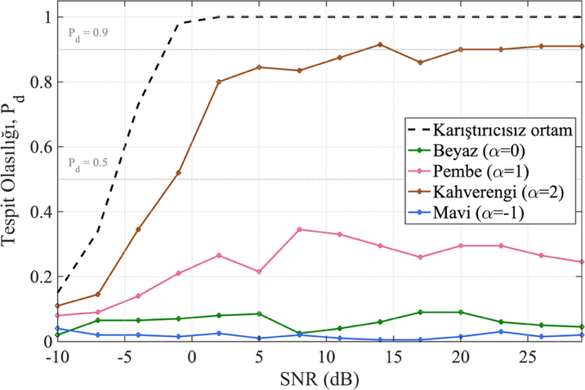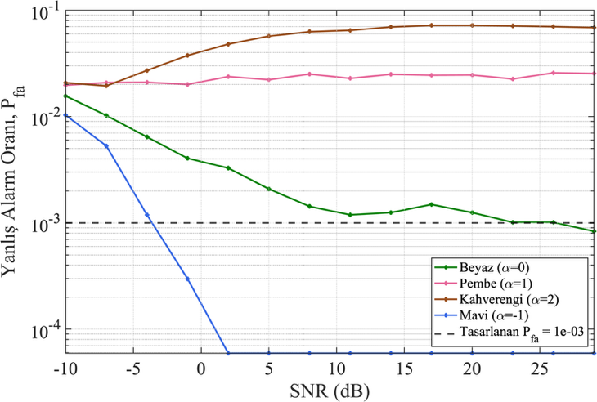
Şekil 1. CA-CFAR altında renkli gürültü türleri için tespit olasılığının SNR’ye göre değişimi ve hedefsiz durumda gerçekleşen Pfa değerleri.

Şekil 1’de CA-CFAR altında renkli gürültü türleri için tespit olasılığının SNR’ye göre değişimi ve hedefsiz durumda gerçekleşen Pfa değerleri birlikte verilmiştir. Tespit performansı yanlış alarm sonuçlarıyla birlikte değerlendirildiğinde, kahverengi gürültü altında görülen yüksek Pd değerlerinin tek başına olumlu bir sonuç olarak yorumlanamayacağı anlaşılmaktadır. Çünkü hedefsiz kontrol benzetimlerinde kahverengi gürültü için Pfa değerinin yaklaşık %5–7 seviyesine çıktığı görülmüştür. Bu nedenle düşük SNR bölgesindeki tespitlerin önemli bir kısmı yanlış alarm kaynaklıdır. Mavi gürültü ise Pfa değerini artırmadan CFAR eşiğini yüksek tutarak hedefi maskeleyebilmiştir.

MTI sonrası menzil hücreleri arasındaki güç bağdaşıklığını değerlendirmek için değişinti katsayısı kullanılmıştır. CV değerleri beyaz, pembe, kahverengi ve mavi gürültü için sırasıyla 0,178, 0,260, 0,358 ve 0,128 bulunmuştur. Bu sıralama, kahverengi gürültüdeki yüksek Pfa sapmasını ve mavi gürültüdeki düşük yanlış alarm davranışını açıklamaktadır. En yüksek CV değerine sahip kahverengi gürültü, referans hücreleri arasındaki güç değişimini artırarak CFAR eşik kestirimini bozmakta; en düşük CV değerine sahip mavi gürültü ise daha bağdaşık bir güç profili oluşturarak yanlış alarm üretmeden hedef tespitini zorlaştırmaktadır.

5. Sonuç
Bu çalışmada, farklı spektral özelliklere sahip renkli gürültü karıştırma sinyallerinin darbe Doppler radar alıcı zincirinde yer alan MTI süzgeci ve CFAR sezicisi üzerindeki etkileri incelenmiştir. Elde edilen sonuçlar, karıştırma etkinliğinin yalnızca toplam karıştırıcı gücüyle açıklanamayacağını; karıştırıcı sinyalin spektral yapısı, MTI süzgecinin frekans yanıtı ve CFAR eşik kestirimi arasındaki etkileşimin belirleyici olduğunu göstermiştir. Kahverengi gürültü, MTI süzgeci tarafından güçlü biçimde bastırılmasına rağmen CFAR yanlış alarm olasılığında en yüksek sapmaya neden olmuştur. Bu durum, MTI sonrası menzil hücreleri arasında oluşan yüksek güç değişintisinin referans hücrelerinden yapılan eşik kestirimini bozmasıyla açıklanmıştır. Buna karşılık mavi gürültü, yanlış alarm olasılığında belirgin bir artış oluşturmadan hedef tespit performansını düşürmüş ve hedefi maskeleyebilmiştir. Sonuç olarak, renkli gürültü karıştırmanın radar performansına etkisi değerlendirilirken tespit olasılığı, yanlış alarm olasılığı, MTI sonrası güç dağılımı ve değişinti katsayısı birlikte ele alınmalıdır. Gelecek çalışmalarda farklı MTI süzgeç yapıları, değişen hedef Doppler frekansları ve gerçekçi karıştırıcı spektral profilleriyle analizlerin genişletilmesi planlanmaktadır.

6. Kaynaklar

[1]. Skolnik M. I., Radar Handbook, 3. baskı. McGraw-Hill, New York, A.B.D., 2008.
[2]. Richards M. A., Fundamentals of Radar Signal Processing, 2. baskı. McGraw-Hill, New York, A.B.D., 2014.
[3]. Richards M. A., Scheer J. A. ve Holm W. A., Principles of Modern Radar: Basic Principles. SciTech, Raleigh, NC, A.B.D., 2010.
[4]. Poisel R. A., Modern Communications Jamming: Principles and Techniques, 2. baskı. Artech House, Norwood, MA, A.B.D., 2011.
[5]. Kasdin N. J., “Discrete simulation of colored noise and stochastic processes and 1/f^α power law noise generation,” Proceedings of the IEEE, cilt 83, no. 5, s. 802–827, 1995.
[6]. Ayrıntılar, çift-taraflı gizlilik ilkesi kapsamında gizlenmiştir.
[7]. Gandhi P. P. ve Kassam S. A., “Analysis of CFAR processors in nonhomogeneous background,” IEEE Transactions on Aerospace and Electronic Systems, cilt 24, no. 4, s. 427–445, 1988.
[8]. Weiss M. A., “Analysis of some modified cell-averaging CFAR processors in multiple-target situations,” IEEE Transactions on Aerospace and Electronic Systems, cilt 18, no. 1, s. 102–114, 1982.
[9]. Rihan M. Y., Nossair Z. B. ve Mubarak R. I., “An improved CFAR algorithm for multiple environmental conditions,” Signal, Image and Video Processing, cilt 18, s. 3383–3393, 2024.
[10]. Rohling H., “Radar CFAR thresholding in clutter and multiple target situations,” IEEE Transactions on Aerospace and Electronic Systems, cilt 19, no. 4, s. 608–621, 1983.
[11]. Yan L., Addabbo P., Hao C. ve diğ., “New ECCM techniques against noiselike and/or coherent interferers,” IEEE Transactions on Aerospace and Electronic Systems, cilt 56, no. 2, s. 1172–1188, 2020.

